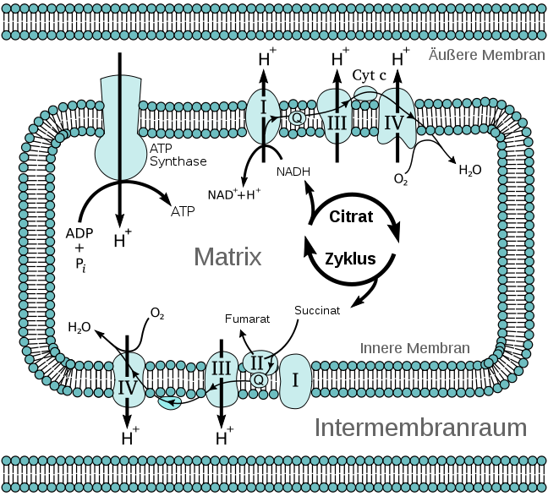
+ H+

FADH2
FAD

Autor: Fvasconcellos 2007, verändert
Die bei der Oxidation der Wasserstoffüberträger freiwerdende Energie wird verwendet, H+ in den Membranzwischenraum zu pumpen → H+-Gradient.
- H+ strömen durch die „ATP-Synthase“, wobei pro H+ ein ATP gebildet werden kann.
→ Oxidation von NADH + H+ zu NAD+ liefert: ________ ATP
→ Oxidation von FADH2 zu FAD liefert: ________ ATP
- „Restliche“ Elektronen werden über mehrere Enzyme auf O übertragen → O2-,
O2- + 2 H+ → H2O
- Cytochrom-Enzyme (III, IV) enthalten Fe3+, Eisenmangel →

Bedeutung:
●
●
●
●

